Білім беру ұйымының атауы
Пәні: |  | Орта ғасырлардағы Қазақстан тарихы
Бөлім: |  | 6.3 XIII - XV ғасырдың бірінші жартысындағы Қазақстан
Педагогтің аты-жөні:
Күні: |  | 02.02.2024
Сынып: 6 |  | Қатысушылар саны: |  | Қатыспағандар саны:
Сабақтың тақырыбы: |  | Ақ Орда.  Зерттеу сұрағы: Қазақ мемлекеттілігінің қалыптасуындағы Ақ Орданың рөлі қандай болды?
Оқу бағдарламасына сәйкес оқыту мақсаты: |  | 6.3.1.6 картаны қолданып XIII-XV ғасырлардағы мемлекеттердегі саяси үдерістерді түсіндіру;  6.1.1.2 XIII-XV ғасырлардағы мемлекеттердің этноәлеуметтік құрылымын анықтау  6.3.2.5 тарихи оқиғалардың өзара байланысын анықтап, Қазақстан аумағында XIII XV ғасырларда құрылған мемлекеттердің сыртқы саясатын түсіндіру
Сабақтың мақсаты |  | XIII ғасырдың басында Еуразияның саяси картасында қандай өзгеріс орын алғанын анықтайды
Сабақтың барысы
Сабақтың кезеңі//уақыты | Педагогтің әрекеті |  | Оқушының әрекеті |  | Бағалау | Ресурстар
Ұйымдастыру  Өзін-өзі тексеру  Өткен білімді еске түсіру  Жаңа сабақ | Оқушыларға амандасу  І. Ұйымдастыру кезеңі  Топтастыру. Сыныпты 3 топқа бөлу (каз.мат сайты арқылы)  1 топ Орда Ежен  2 топ Ұрыс хан  3 топ Барақ хан  Үй тапсырмасын сұрау «Сұқақ-жауап» әдісі  Ой салу  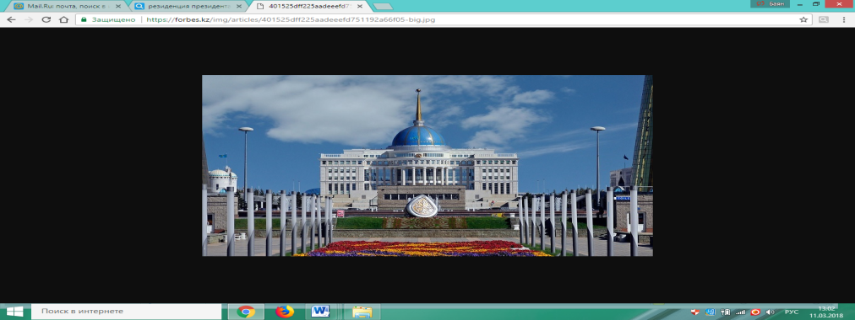  1. Мына сурет сендерге таныс па?  2.ҚР Президенті Н.Назарбаевтың резиденциясы не себепті Ақорда деп аталады?  3.XIII-XV ғғ. арасында Шығыс Дешті Қыпшақта өмір сүрген, орта ғасырларда Қазақстан аумағында құрылған алғашқы мемлекет туралы не білеміз?  Ойланып көріңіз,сабақтың тақырыбы қандай болмақ? Болжам жасаңыз.  Оқушылардың жауаптарын тыңдағаннан соң сабақ тақырыбын айтамын.Тақырып Ақ орда. Оқу мақсаты 6.3.1.5 – тарихи оқиғалардың өзара байланысын анықтап, Қазақстан аумағында ХІІІ-ХV ғасырларда құрылған мемлекеттердің сыртқы саясатын түсіндіру ( оқушылар күнді. Сабақ тақырыбы, оқу мақсатын дәптерлеріне жазып алады)  Жаңа сабақтың тақырыбын, зерттеу сұрағы, мақсаты мен бағалау критерийлерін таныстырыңыз. |  | Оқушылар өз ойларын ортаға салады.  Оқушылар жауаптары арқылы жаңа тақырыпқа көшу  Сабақтың тақырыбы, оқу мақсаттары мен бағалау критерийлерімен таныстыру  2-3 оқушыны тыңдау, тақырыпқа шығу |  | ҚБ Мұғалім оқушылар жауабын мұқият тыңдап кері байланыс беріп отырады | Қазақстан тарихы көне заманнан бүгінгі күнге дейін. 5 томдық. І том. Атамұра, 2010  Презентация
Жаңа білім  Зерттеу және талдау | Бейне материал көрсетемін  Мақсаты: Бейне материалды көре отырып оқушылардың ептіліктерін дамыту Оқушылар бейне материалды көру барысында мынадай сұрақтарға жауап береді  1- Ақ Орданың тарихы оның ішкі және сыртқы саясатының даму жолында қанша кезеңнен тұрады және қалай аталады?  Жауап 3 кезеңнен тұрады  1 кезең Шығыс Дешті қыпшақ аумағын Алтын Орда билігінен өз дербестігін алу жолындағы ұзаққа созылған күрес кезеңі./ Ерзен мен Мүбарак қожа ХІУ ғ.ортасында тәуелділікті жойды.  2- кезең Ақ Орданың күшейген кезеңі ХІУ ғ. 60-70 жылдары Ұрыс хан тұсында  3- кезең Мауреннахрдың билеушісі Әмір Темір басқыншылығына қарсы күрес кезеңі/ ауыртпалық Ұрыс ханға түсті/  2. Ақ Орданың құрамындағы тайпаларды жазғызу(қыпшақтар, қоңырат, арғын, алшын, қаңлы, керей, үйсін, найман)  Карта мен жұмыс:Жеке тапсырма Тапсырма-1: Ақ Орда мемлекетінің мекендеген жерлерін көрсетіп, оқушыларға кескін картаға түсіруге жеке тапсырма беру. 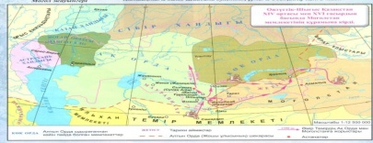  (Ақ Орда мемлекетінің мекендеген жерлерін, астанасын кескін картаға түсіру)  Тапсырма 2. (Топтық жұмыс)  1 топ. «Хандарға қатысты оқиғалардың сәйкестігін тап»  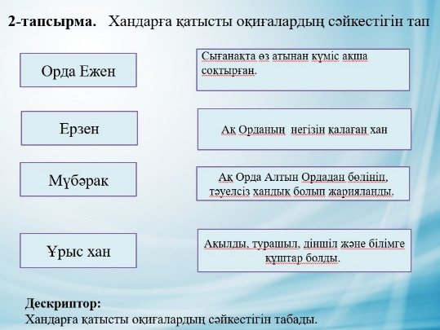  2 топ. Мәтінмен жұмыс  Мемлекет Ақ Орда  Ақ Орданың құрылуы  Жер аумағы  Этникалық құрамы  Шаруашылығы  Әр дұрыс жауапқа 1ұпай беріледі.  3 топ. Ақ Орда және Алтын Орда хандарын анықтаңыз.  Жошы ұлысы  Алтын Орда Ақ Орда  Әр дұрыс жауапқа 1ұпай беріледі.  Орда Ежен; Тоғылық-Темір Ұрұс; Әмір Темір, Барақ  Берке; Өзбек; Ілияс-Қожа, Жәнібек; Бердібек,Тоқтамыс, Едіге, Ұрұс хан  Жаңа сабақты бекіту.  3 тапсырма.(топтық жұмыс)  Математикалық ойын  - Топ. (250*4)+(600:2)+(81:9)+69=  Тоқтамыс Темір Мәлікті жеңіп, Сығанақты алады.  - Топ. 2000-1000+150*2+95=  Ақ Орда тағына Ұрұс ханның тағы бір баласы Қойыршақ оғланды хан етіп қояды.  - Топ. (3000:2)-(3*26)=  1422-1423 жылы Барақ хан Алтын орда тағын иеленеді. |  | Мәтінмен жұмыс  Дескриптор:  Картадан Ақ Орда мемлекетінің алып жатқан аумағын анықтайды; әр дұрыс жауапқа 1ұпай  Дескриптор:  Тарихи тұлғаларды анықтайды;  Деректердің оғиғаларға негізделгенін ажыратады;  Оқушылардың міндеті – бұл оқиғалардың өзара байланысын табу, көрсетілген тарихи тұлғалардың жүргізген саясатының нәтижелерін тұжырымдап, себеп-салдарларын анықтау.  Мәтіннен негізгі ойды анықтайды;  Дескриптор:  Ақ Орданың мемлекетінің тарихына талдау жасайды;  Ақ Орданың хандарының ерекшеліктерін ажыратады;  Шаруашылығына талдау жасайды;  Дескриптор:  Берілген есептерді шығарады; Қандай оқиға болғандығын анықтайды;  Дұрыс жауапқа бір ұпай беріледі. |  | ҚБ Мұғалім оқушылар жауабын мұқият тыңдап кері байланыс беріп отырады  «Ең үздік жауап»  ҚБ Мұғалім оқушылар жауабын мұқият тыңдап кері байланыс беріп отырады  Өзін-өзі бағалау | Шыңғыс ханның, моңғолдар шапқыншылығы суреттері  Бейнеролик  https://www.youtube.com/watch?v=5jwJyhVoJpc  Сұлтанов Т. Шыңғыс хан және оның ұрпақтары. – А: Мектеп, 2007.  http://lms.nci.kz/history/view?f=1 46&id=7&lang=kaz  Моңғол дәуіріндегі Қазақстан http://e-history.kz/kz/contents/view/1218  «Біздің тарих" Моңғол атты әс- кері. https://www.youtube.com/watch?v=xOWR3pqLABA
Бекіту | Үй тапсырмасы:Венн диаграммасын жасап, Ақ Ордамен Алтын Орданың сыртқы саясатын салыстырады. Ұқсастықтары мен айырмашылықтарын жазады. |  | Сабақтың тақырыбын қорытындылау |  | «Ең үздік жауап» | Ақпарат  тық карточка
Кері байланыс | «Білемін, Білдім, Білгім келеді» әдісі арқылы кері байланыс жасайды. |  | Тақырып бойынша не білетінін, не білгісі келетінін, не білгенін жазады |  | Оқушылар бағалай критерийлерімен өз деңгейлерін бағалайды | А4, конспект

